PROGRAMA INTEGRAL DE DESARROLLO HUMANO
Diagnóstico situacional del Hospital General de Cozumel
Objetivo de la actividad
Generar un diagnostico situacional del Hospital General de Cozumel con personal operativo de las diferentes áreas, encaminado al descubrimiento de los aspectos estratégicos más relevantes del modelo informal de cultura organizacional, lo que permitirá el desarrollo de programas de capacitación y formación para el personal adscrito al Hospital General de Cozumel.
Descripción de la actividad
El día viernes 6 y sábado 7 de julio del 2018 se llevó a cabo, en la sala de conferencias del Hospital General de Cozumel, a efecto 4 grupos focales en diferentes horarios con la intención de obtener un diagnóstico situacional general, para tal efecto se contó con la presencia del equipo de desarrollo Humano adscrito al área de enseñanza, capacitación e investigación de los servicios Estatales de Salud, así como 41 asistentes de los 6 diferentes turnos del hospital de conformidad con la lista de asistencia anexa.
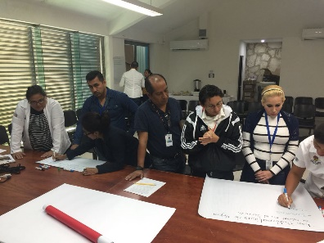 | 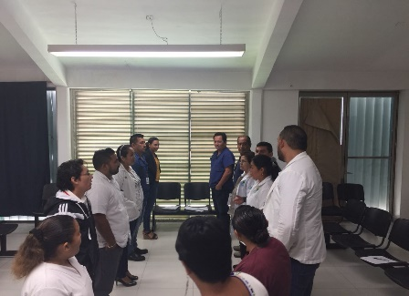 | 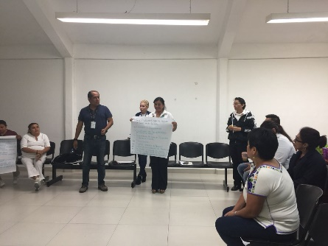
Imágenes del diagnóstico situacional.
Programa.
Carta descriptiva de los grupos focales.
Dinámica | Objetivo | Grupo 1 | Grupo 2 | Grupo3 | Grupo 4
 |  | Responsable | Responsable | Responsable | Responsable
Dinámica de presentación e integración. | Generar integración y conocimiento de los participantes. | Melina | Melina | Arturo | Ericka
Introducción, los cuatro acuerdos de Miguel Ruiz. | Generar empatía y participación de los asistentes. |  |  | Melina | Melina
Firma de contrato de confidencialidad | Garantizar la confidencialidad de la información obtenida durante la actividad. | Arturo | Arturo | Arturo | Arturo
Presentación de los participantes | Conocer sus expectativas de la actividad. | Melina | Melina | Arturo | Ericka
Debate de las ideas de Calidad en el Servicio | Discutir el concepto de calidad en el servicio | Melina | Melina | Arturo | Ericka
Captura de las ideas principales de los participantes de manera discreta. | Realizar el registro de ideas. | Arturo | Arturo | Melina | Arturo
Dinámica de juego (Me pica) | Integración de los grupos de trabajo. | Arturo | Arturo | Arturo | Arturo
Dinámica de cierre | Que concluimos que es la calidad en el servicio y cuáles son las posibles soluciones. | Melina | Melina | Arturo | Ericka
Presentación de sus conclusiones | Calidad en el servicio en su área de trabajo | Melina | Melina | Melina | Ericka
Cierre de la actividad con los participantes | Que nos digan con que se van del taller y su sentir de ahora | Melina | Melina | Arturo | Ericka

esultados.
La información obtenida fue clasificada dentro de una matriz FODA, para facilitar su análisis.

Fortalezas | Oportunidades
- Personal comprometido con el servicio que presta a la comunidad.  - Grupos de trabajo integrados.  - Compañerismo e integración del personal que trabaja en el mismo turno. | - Implementación de talleres de capacitación a diferentes niveles.  - Acompañamiento personalizado al personal detectado con necesidades de acompañamiento psicoterapéutico.
Debilidades | Amenazas
- Percepción generalizada de que no hay liderazgos efectivos.  - Desconocimiento generalizado de los procesos internos y externos de gestión.  - Ausentismo parcial y total de la autoridad directiva.  - Necesidad de capacitación en temas de interés personal no solamente temas obligatorios.  - Falta de reconocimiento al trabajo realizado.  - Falta de compromiso e identidad con su trabajo y con la institución.  - Los sistemas formativos y de comunicación se muestran obsoletos, inoperativos, poco sensibles a las necesidades del personal.  - Dificultad organizativa para solucionar problemas y necesidades tanto laborales como operativas. | - Carencia de insumos para realizar sus funciones.  - Apatía por parte del personal o de los directivos para el desarrollo de las actividades.  - Que no se designe presupuesto para atender a las necesidades del personal.  - Cuestiones climatológicas ajenas al personal.

Propuesta de intervención.
Plan estratégico
Fase 1. | Diagnóstico  - Grupos focales.  - Análisis de resultados y planeación del programa de intervención. | REALIZADO
 |  | REALIZADO
Fase 2 | Intervención.  - Talleres de capacitación  - Desarrollar competencias genéricas y específicas de los asistentes en tres ejes fundamentales:  - Liderazgos efectivos.  2.-Comunicación y trabajo en equipo.  3.-Capacitación e inducción. | EN PROCESO.
Fase 3. | Evaluación y resultados. Este proceso tiene como finalidad el análisis de los resultados de la implementación de los anteriores, con el fin de generar propuestas de mejora continua y perfeccionamiento de las capacidades del capital humano de estos Servicios Estatales de Salud. | PENDIENTE

Propuesta de calendarización
Julio | Agosto | Septiembre
Grupos focales  6 y 7 de julio. | Aplicación de talleres  Del 2 al 4 de Agosto. | Entrega de las evaluaciones y resultados de la primera etapa.

Requerimientos para la aplicación de talleres.
Taller dirigido al cuerpo de Gobierno del hospital
Logística | - Se requiere de un espacio amplio y ventilado.  - Los grupos deben estar conformados por mínimo 10 personas y máximo 20.  - Se debe garantizar la participación del personal directivo del Hospital.
Taller dirigido al personal operativo de las diferentes áreas.
Logística. | - Se requiere de un espacio amplio y ventilado.  - Los grupos deben estar conformados por mínimo 10 personas y máximo 20.  - En cada sesión debe asistir por lo menos dos operativos de las siguientes áreas:  - Medicina.  - Enfermería.  - Trabajo social, Psicología, nutrición y/o laboratorio.  - Administrativos.  - Intendencia.
Materiales. | Para ambos talleres se requieren los siguientes materiales.  - Hojas blancas mínimo 3 por participantes  - Un lapicero por participante.  - 6 hojas de rotafolio por grupo.  - Plumones de colores, mínimo uno por asistente.  - Cañón proyector.  - Bocinas.
Alimentación. | - Coffee break.

